Нестандартний урок з алгебри 7 клас: «Розкладання многочленів на множники»
Мета:
Навчальна:
- повторити та систематизувати вивчений матеріал з теми "Розкладання многочленів на множники";
- продовжити роботу по засвоєнню математичних термінів, з розвитку навичок усного математичного мовлення.
Розвиваюча:
- розвивати математичне мислення;
- формувати навички самоконтролю, адекватної самооцінки і саморегуляції діяльності.
Виховна:
- розвивати інтерес до предмета через ігрову форму роботи;
- підвищувати активність учнів.
Обладнання: мультимедійний проектор, картки із завданнями, атрибутика воєвод, плакат із зашифрованим словом, картки самооцінки.
Тип уроку: урок-подорож (узагальнення та систематизація)
Хід уроку
1.Вступне слово вчителя.
Доброго дня! У нас сьогодні незвичайний урок, ми з Вами здійснимо подорож казкою і разом з тим підготуємося до написання контрольної роботи з теми «Розкладання многочленів на множники». У кожного з вас на парті лежать картки самооцінювання. Сьогодні ми будемо працювати на довірі. Оцінювати себе ви будете самі. А ще ви розкажете про свій емоційний настрій на початку та в кінці уроку за допомогою спеціальних смайликів:
- гарний настрій; - середній настрій; - поганий настрій

Картка самооцінювання

Мій настрій
Прізвище, ім’я ___________________________________
Клас _______
Чи знаю я формули скороченого множення?
Чи можу я застосовувати формули скороченого множення для розв'язання завдань?
Чи можу я самостійно використовувати спосіб винесення спільного множника за дужку та спосіб групування?
Моя оцінка за урок
Чи сподобався мені урок і чи задоволений своєю роботою на уроці?

Кожному з вас хочу побажати, щоб на цьому уроці ви були:
«У» — усміхненими,
«С» — спокійними,
«П» — прогресивними,
«І» — ініціативними,
«X» — хоробрими.
Іншими словами, я бажаю вам УСПІХУ!
Підготуємо наші зошити до роботи, напишемо: число, класна робота...і почнемо нашу подорож...
А все почнеться з того, що…
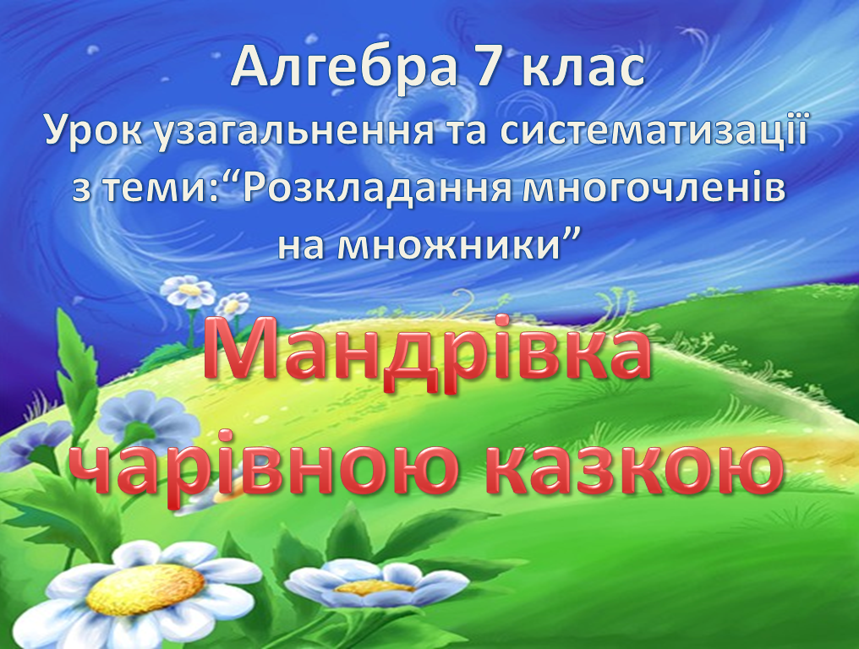
2.Початок подорожі.

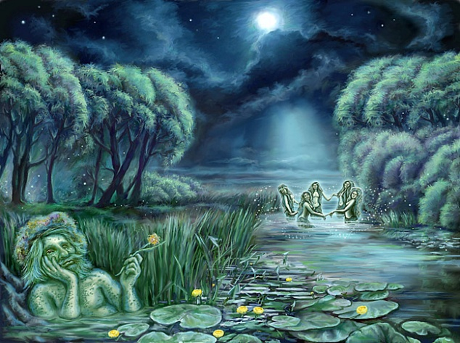
Слова вчителя. В ті давні часи, коли світ божий був наповнений лішими, відьмами та русалками, ріки текли молочні, береги були кисільні, а по полях

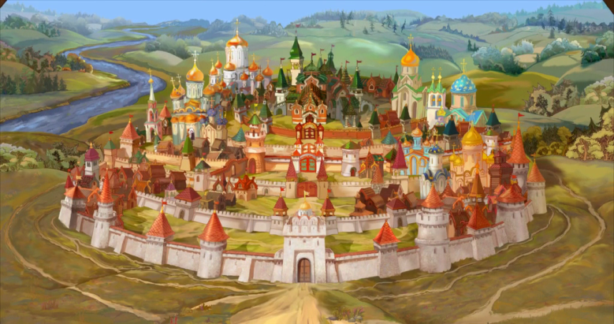
літати куропатки, в ті часи жив-був у своєму царствіі цар по імені Горох з царицею Анастасією прекрасною і все у них було дуже добре.

Але одного разу на квітучу, дружню державу напав злий Змій Горинич та викрав Прекрасну царівну, бо дуже сподобалася вона йому.
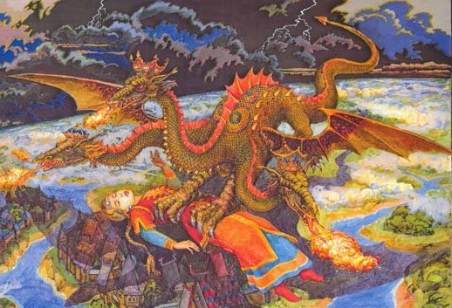
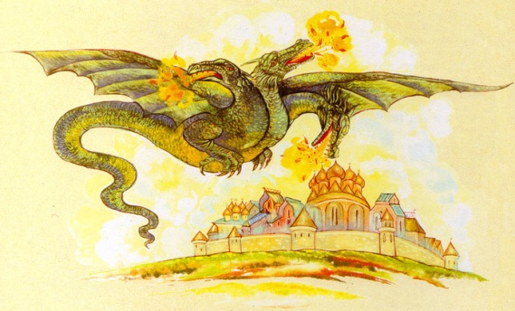

Забрав він її у своє темне та моторошне царство та зачарував.
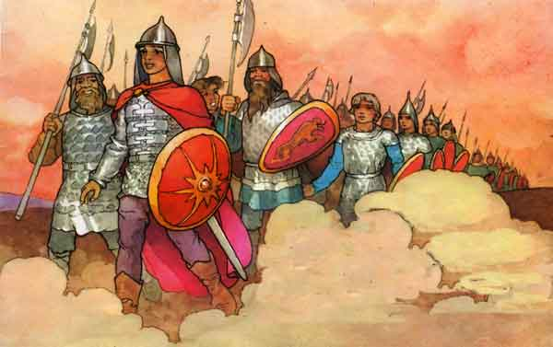
Цар Горох посумував та вирішив, що звільнить свою кохану, але одному йому ніяк не впоратись, тому він заслав гінця, щоб зібрали йому могуче та сильне військо.

Але Жар-птиця принесла нам звісточку, що воїни повинні дуже добре розкладати многочлени на множники.
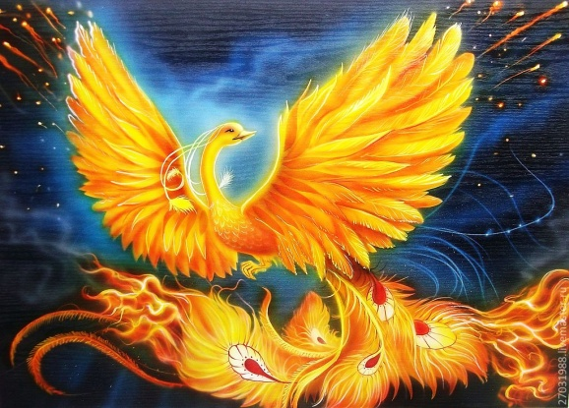
Чи згодні ви допомогти царю Гороху звільнити царівну Анастасію прекрасну?
Так у нас тут набралося цілих два мужніх війська! Всі знають, що кожне військо повинно мати воєводу, який поведе його на битву зі злим Змієм Гориночем.
Пропоную воєводами назначити: (вчитель називає воєвод кожної групи та кріпить їм розпізнавальний атрибут).
Слова вчителя. Давайте трішки розімнемося перед боєм: (учні дають відповіді на поставлені запитання)
- Назвіть способи розкладання многочлена на множники.
(Винесення за дужки спільного множника, спосіб групування, за допомогою формул скороченого множення)
- Що означає розкласти многочлен на множники?
(Представити його у вигляді добутку двох або кількох множників).
3. Назвіть формули скороченого множення, які можуть застосовуватися для розкладання многочлена на множники.
(Різниця квадратів,квадрат різниці, квадрат суми).
(a - b)² = a² - 2ab + b²
a² - b² = (a - b)(a + b)
(a + b)² = a² + 2ab + b²
4. Де можна використовувати формули скороченого множення?
(для розкладання многочленів на множники, для розв’язування рівнянь, для спрощення виразів, для обчислення значення виразу, для розв’язування задач).
Слово вчителя. Отож, цар Горох набрав собі два війська і вирушив у путь-дорожку. Довго вони скакали звивистими шляхами і тут дивляться – камінь, а під каменем лежить карта, як дістатися до величної відьми – Баби Яги, яка має те, що приведе їх до загарбника.
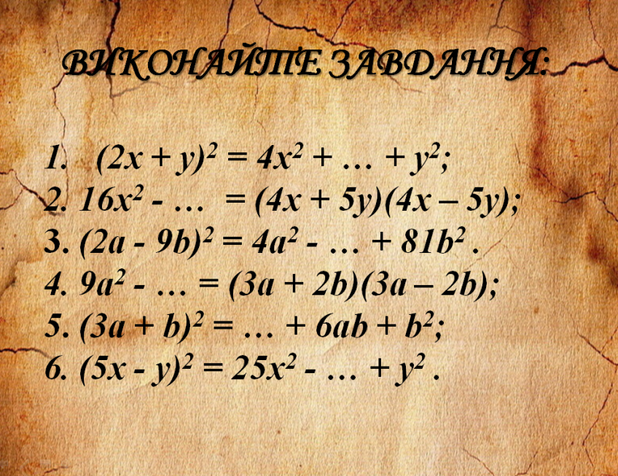
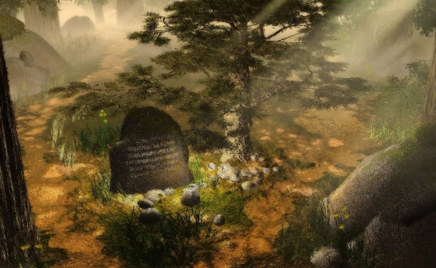
Та ось тільки, щоб зрушити камінь з місця, необхідно відновити запис так, щоб утворилася правильна рівність, а правильні відповіді цих рівностей допоможуть вам розшифрувати предмет, який необхідно буде попросити у Бабусі Яги.

Кожне військо також отримує картку-відповідь для розшифрування слова.
Б | А | Л | Н | У | К | Е | О | К
4b² | 9b² | 25у² | 2xy | 36аb | 4ху | 30аb | 9a² | 10xy
(відповідь: клубок)
Слово вчителя. Молодці! Ви впоралися з рівностями та розшифрували закодоване слово, а цар Горох дістав карту та продовжив свою подорож.

А тепер давайте трішки відволічемося....
Релаксаційна хвилинка
(на фоні спокійної мелодії вчитель зачитує слова)
Коли надворі зима, нам усім так хочеться літа, тепла, сонця. Давайте закриємо очі і пофантазуємо.
Уявімо теплий, сонячний літній день. Ми знаходимося на залитій сонцем і квітковою веселкою поляні. Різнобарвний килим на зеленій основі ніжно й лагідно торкається ваших ніг, п'янить своєю духмяністю і красою. А ось і вузенька стежина серед золотавих хвиль хлібів.
Стежина в'ється поміж хлібами.
Веду розмову із колосками.
Волошки сині, маки червоні
Так і торкаються в моєї долоні.
І вся ця краса і велич природи для Вас, Вам радіє, Вас вітає, Вас благословляє. Почуття польоту і радості охоплює душу, тому що:
Ви - діти світла.
Ви-сила.
Ви - могутність.
Ви - добро.
Ви - ніжність.
Ви - любов.
Ви зможемо все.
Все в ваших руках!
А тепер витягнули руки вперед, вверх, потягнулися, відкрили очі і усміхнулись один одному та всьому світу.

Слово вчителя. Три дні війська крокували темними лісами та полями, нарешті діставшись до підніжжя гір, попрямували до самої вершини. Стежка привела їх до кругленької хатинки, яка вертілася на дерев’яному стовпі.

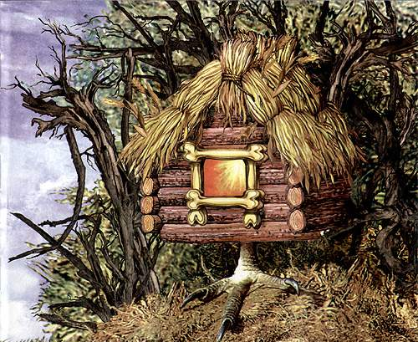
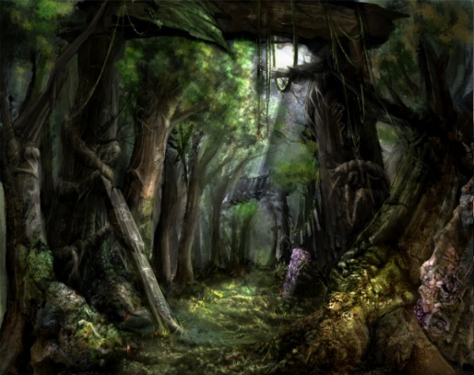

Стали вони перед нею, а тут хатка їм говорить: "От розв'яжете рівняння, тоді і впущу"
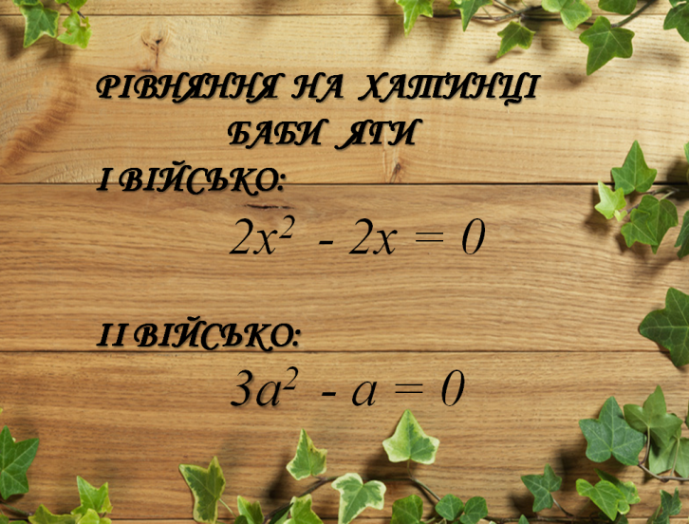

Слово вчителя. Нужбо воєводи! Кого відправите на це відповідальне завдання? (Поки воєводи назначають відповідального, вчитель на дошці вивішує рівняння і роздає їх кожній групі.).
- Запитання: Який спосіб Ви використали для розв'язання цих рівнянь?
Слово вчителя. Коли перед царем Горохом відкрилися двері хатинки, він опинився в крихітній кімнатці. Баба Яга сиділа на лавці та пряла. Почувши шурхіт, бабця підняла голову та подивилася на гостя. Старий чорний кіт замурликав та сонними очима обдивився царя з голови до ніг.
– Чого тобі треба, синку? – запитала Баба Яга. І цар горох розповів їй, що злий Змій Горинич викрав його кохану, а щоб потрапити до царства викрадача йому потрібен чарівний клубочок.

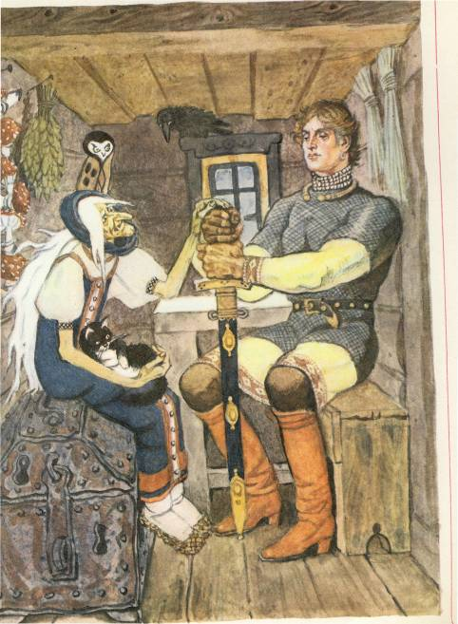
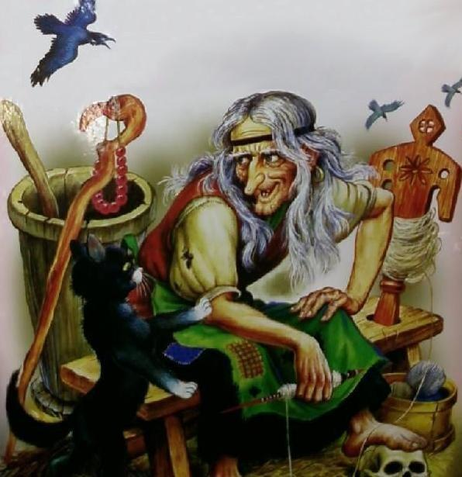

Баба Яга дуже уважно вислухала царя та й говорить: «Добре, я дам тобі клубок, якщо ти допоможеш мені з деяким завданням!»
(Слайд із завданням виводиться на екран, крім цього кожна група отримує картку із умовою. Воєводи назначають одного учня для розв’язання біля дошки, всі останні працюють у групах.)
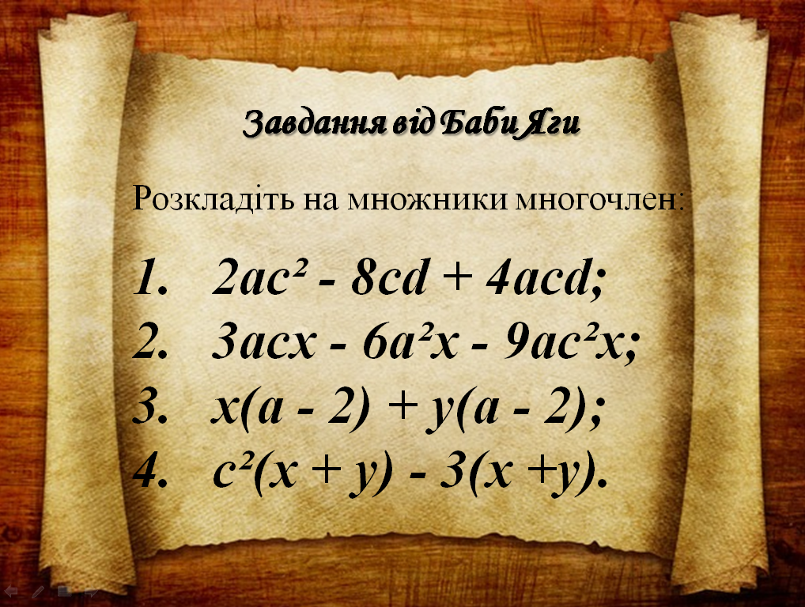

Слово вчителя. І з цим завданням ви впоралися, молодці! Баба Яга віддала обіцяний чарівний клубочок. Не встиг цар вийти із хати, а клубок як вискочив з рук та швидко покотився лісовими стежками. Привів він війська до великої гори, над якою висіла велика чорна хмара. Змій Горинич цим часом пролітав над своїми володіннями і помітив нежданих гостей.

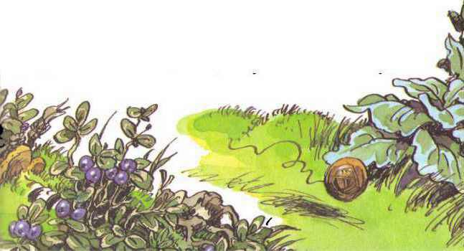
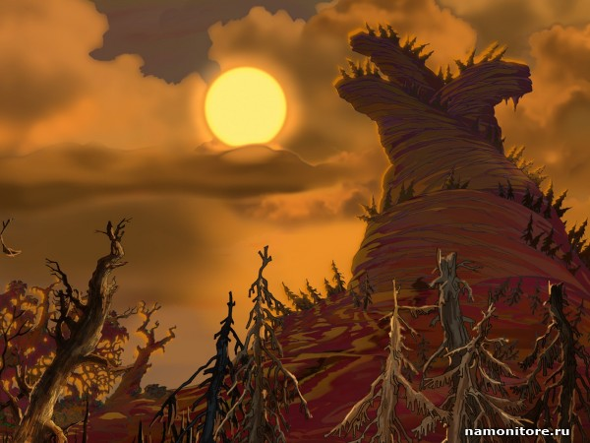

– Ласкаво просимо, дорогий царевичу! З чим завітали?
– Я прийшов забрати свою кохану, яку ти викрав!
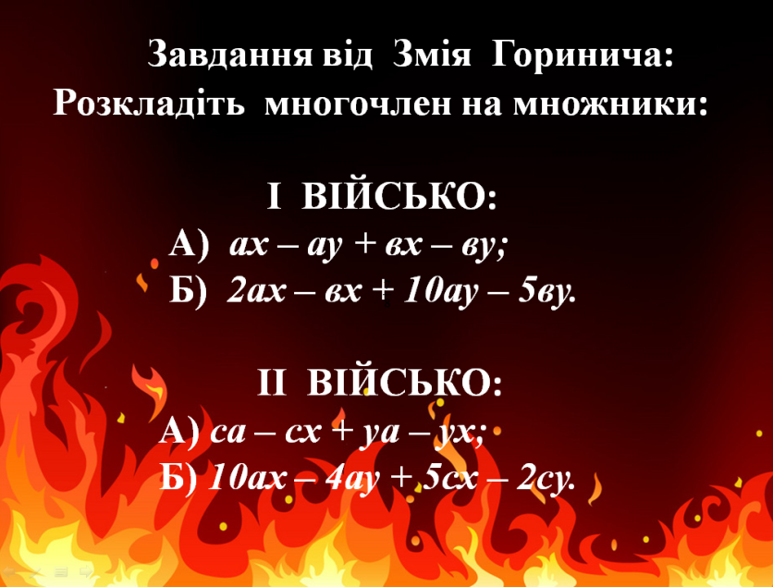
– Ну, що ж царю, щоб зняти закляття з царівни необхідно розв’язати задачки. Якщо впораєшся, то обіцяю повернути Анастасію Прекрасну і більше ніколи не нападати на ваше царство!

(Проходить робота в групах; один представник від війська представляє пояснення біля дошки).
Слова вчителя. Чари Змія Горинича розвіялися. Царівна Анастасія повернулася до царевича цілою та неушкодженою. Та й зажили вони довго та щасливо!

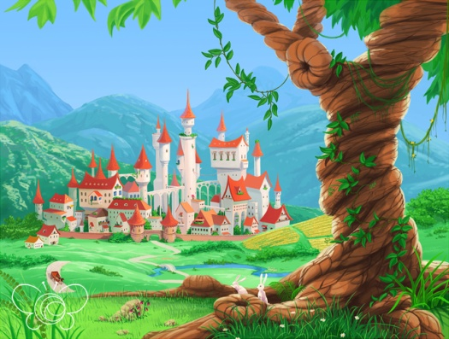
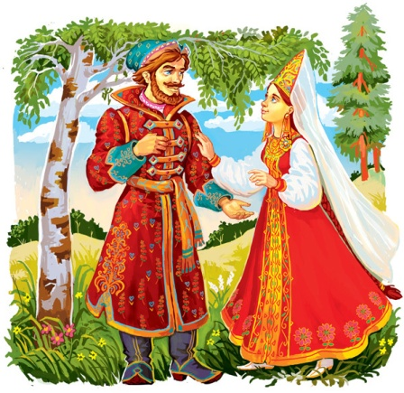

3.Аналіз уроку (аналіз та виставлення оцінок)
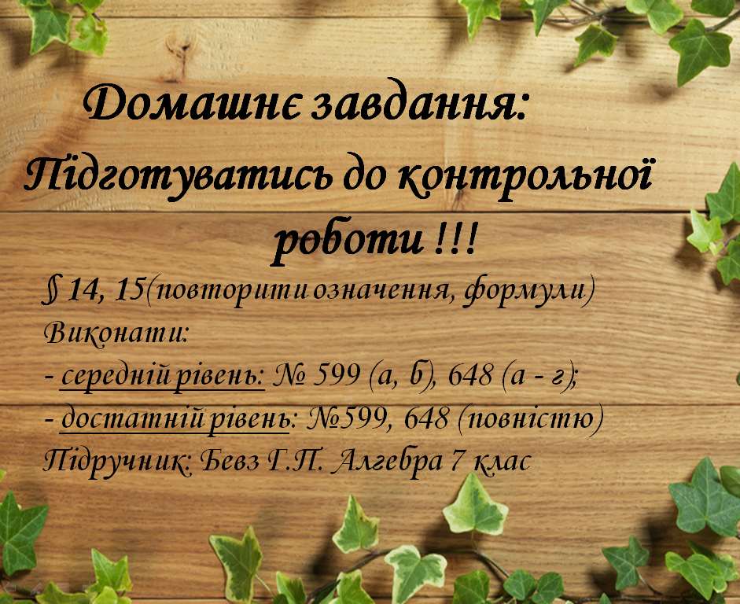
Слова вчителя. А за вашу безцінну допомогу, цар Горох вирішив вас нагородити. Оцініть свою роботу та заповніть картку самооцінки.


